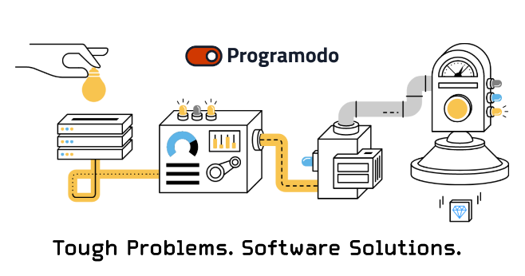

ООО «Programodo»

8(915)221-11-38

**Отчёт по проекту**

**«+++= project.name +++»**

Дата создания отчёта:

+++= date +++

Москва

2023

**Общие сведения**

Название: **+++= project.name +++**

Описание: *+++= project.description +++*

Текущая версия: *+++= project.version +++*

Исходный код: +++LINK ({ url: project.gitrepository, label: project.gitrepository })+++

Запущен: +++= project.*created_at* +++

**Команды проекта**

+++FOR team IN teams+++

Название: **+++=$team.name+++**

Направление: +++=$team.direction+++

Создана: *+++=$team.created_at+++*

+++END-FOR team+++

**Список задач**

+++FOR task IN tasks+++

Название: **+++=$task.name+++**

Статус: +++=$task.status+++

Открыта: *+++=$task.created_at+++*

+++END-FOR task+++